目录
第一章 编制依据 3
第二章 防水工程概况 3
第1节 本工程地下室防水材料 3
第2节 地下室防水工程 3
第三章 施工条件 5
第四章 施工准备 7
第1节 技术及人员准备 7
第2节 材料准备 7
第五章 地下室底板防水施工 11
第1节 工艺流程 11
第2节 施工要点 11
第3节 SBS防水卷材施工注意事项 19
第4节 保护层施工 21
第5节 细部做法 22
第六章 地下室外墙防水施工 26
第1节 作业条件 26
第2节 操作工艺 26
第3节 细部处理 27
第七章 施工进度计划 31
第八章 防水工程施工安全技术要求 32
第九章 质量检查 33
第十章 成品保护措施 33

编制依据
1.1 服务综合楼地下室施工图纸。
1.2《地下防水工程质量验收规范》（GB50208-2002）。
1.3《建筑工程施工质量验收统一标准》（GB50300-2001）。

防水工程概况

本工程地下室防水材料
选用如表1 所示。
防水材料选用表1
序号 | 部位 | 材料 | 面积（）
1 | 地下室 | 单层4mm厚SBS  防水卷材 | 约3000

地下室防水工程
基础底板、外墙防水设计做法如图1、图2 所示。
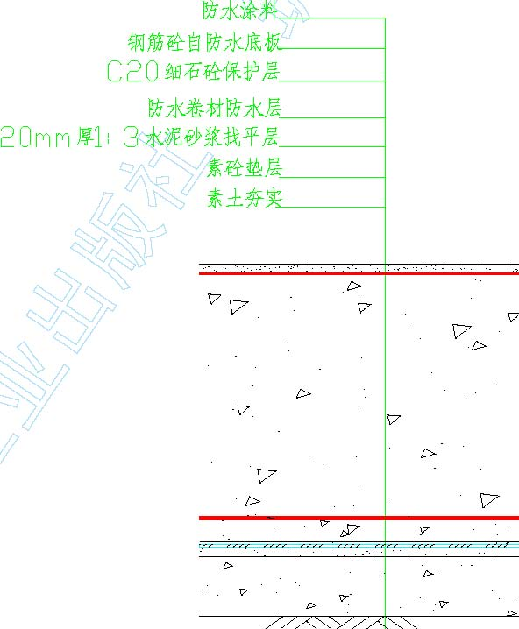
图1 底板防水做法

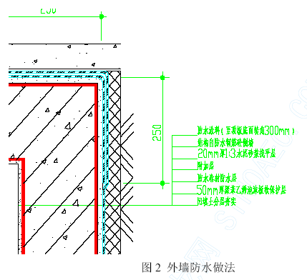

施工条件
3.1基层必须牢固干净，无松动、起砂、空鼓、脱皮等缺陷；
3.2基层表面应平整光滑、均匀一致，其平整度用2m直尺检查，面层与直尺间最大空隙不得大于5mm；
3.3阴阳角应做成均匀一致，阴角为平整光滑的圆弧，阳角为钝 角，如图3、图4所示。 ： 图3 防水基层阳角半径
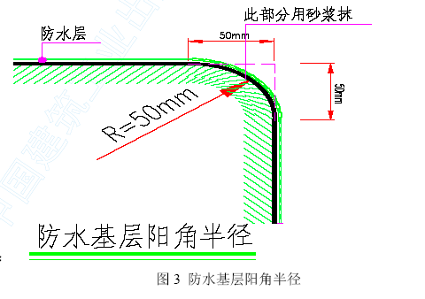

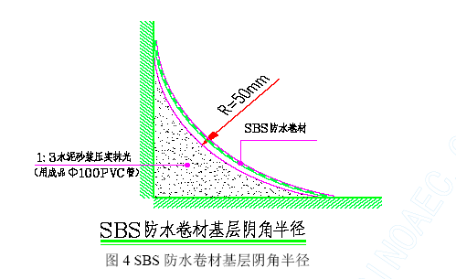
3.4 防水层施工环境气温要求，因该工程采用热溶法，故环境温度不低于-10℃。

施工准备

技术及人员准备
施工前应对图纸审核，了解本工程施工图中的防水细部构造和技术要求，并依据防水工程施工方案或技术措施，做好上岗前培训和技术交底。施工人员每组由7 人组成,分工协作。

材料准备
4.2.1 防水材料
选用有出厂合格证和有性能检测报告的，并符合国家产品标准和设计要求的材料。有特种材料核准证的SBS 防水卷材,材料进场后，防水卷材必须按规定进行抽样复验批量取样，要求如表2 所示，以上材料复检合格后方可使用。
表2
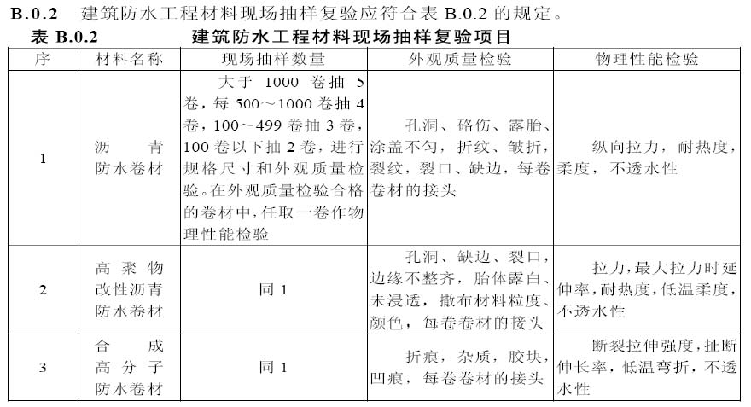
4.2.1.1 SBS 防水卷材规格为7.5m×1m， 聚酯胎体，用于地下室，产品主要技术指标如表3 所示。
产品主要技术指标 表3
材料 | 性能项目 | 单位 | 防水卷材
1 | 拉伸强度 | N | ≥800（纵横向）
2 | 断裂伸长率 | % | 最大拉力时，≥40（纵横向）
3 | 耐热度 | （℃，2h） | 90
4 | 低温柔度 |  | ≤-15℃，r＝25mm,3S 弯180°，无裂纹
5 | 抗渗透性 |  | 压力0.3MPa，不透水，保持30min
4.2.2 辅助材料
4.2.2.1 基层找平用108 胶和32.5 级普或矿渣水泥。
4.2.2.2 冷底子油，主要用于基层与防水卷材之间，起防水及粘结作用。
4.2.2.3JS 涂料，用于桩头防水处理。
4.2.3 材料的运输和保管
防水卷材应直立堆放，高度不超过2 层；短途运输平放时，不宜超过4 层。贮存处应阴凉通风，避免日晒、雨淋或受潮。
4.2.4 工具准备如表4 所示。
使用工具一览表 表4
机具名称 | 规格 | 需用数量 | 用途
棕扫帚 | 普通 | 10 把 | 清扫基层
钢丝刷 | 普通 | 5 把 | 清扫基层
小平铲 | 小型 | 8 把 | 清扫基层
长柄刷或滚刷剪刀 | 普通普通 | 6 把8 把 | 清扫基层裁剪卷材
彩色粉袋 |  | 4 个 | 卷材上弹基准线
粉笔 |  | 6 盒 | 做标记用
钢卷尺 | 5m | 5 把 | 度量尺寸
皮卷尺 | 50 m | 1 把 | 度量尺寸
铁辊刮板 | 长300 mm ，重30 kg 胶皮刮板 | 2 个20 个 | 压实卷材用推刮卷材及刮边
铁锤 | 普通 | 5 把 | 卷材收头钉水泥钉
橡胶刮刀 |  | 10 把 | 刮找平用
腻刀 |  | 10 把 | 基层局部找平
秤 | 10kg | 一台 | 计量配料
搅拌桶 | 100 升 | 5 个 | 搅拌用
运胶桶 |  | 5 个 | 运料用
小推车 |  | 2 台 | 运料用
手提搅拌器 |  | 2 台 | 搅拌
弹线盒 |  | 2 只 | 基层上弹基准线
汽油喷灯 |  | 5 个 | 熔卷材胶面

地下室底板防水施工

工艺流程
保护墙放线→ 砌筑保护墙→ 抹保护墙找平层→ 抹垫层找平层→ 养护→ 清理干燥→ 卷材进场取样复试→ 特殊部位增补处理、附加层→SBS 防水卷材施工→ 抹防水保护层

施工要点
5.2.1 保护墙放线建筑物基础底板垫层施工后，按施工图放出保护墙位置线。
5.2.2 砌筑保护墙
按设计要求砌筑保护墙至基础底板上皮标高以上200mm。为使墙面防水卷材接槎，加砌四皮砖做临时保护墙，该四皮砖砌筑时用石灰砂浆，待做外墙体防水时拆除，以满足底板防水与墙体防水的搭接宽度。
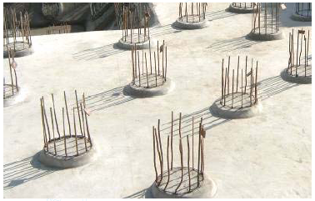
5.2.3 找平层
为了使高分子防水卷材与基层粘贴牢固，在底板垫层、图5 保护墙、结构基体做防水面，应抹找平层并压光，使防水卷材铺贴在一个平顺的基面上。要求阴阳角抹成圆角见“3 施工条件3.3”，实物照片如图5、图6 所示。
5.2.4 找平层养护
找平层抹完后应养护，待强度上升后，方可做防水层。

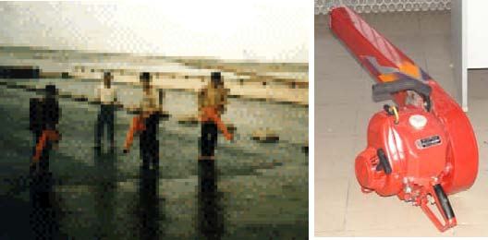

5.2.5 基层清理
首先对地下室阴阳角等细部按本方案的要求进行抹灰处理。基层清理时必须将突出基层表面图6 的异物、砂浆疙瘩等铲除，并将尘土杂物清扫干净，最好用高压空气进行清理。阴阳角等处更应仔细清理，若有油污、铁锈等，应以砂纸、钢丝刷、溶剂等予以清除干净。
若基层高低不平或凹坑较大时，用掺加108 胶(占水泥重量的15 ％)水泥浆刮平，视基层平整度情况刮1~2 遍即可，刮完后应养护。
5.2.6 基层干燥
防水层施工，基层要干燥，简易测定方法是：将 lm 见方的防水卷材倒盖在基层表面上，静置3～4h 后掀开检查，若覆盖处的基层表面与卷材上无水印，即可进行涂膜防水施工。
5.2.7 SBS防水卷材施工

基层检查、清扫
节点密封处理
刷冷底子油
附加层铺设
定位、弹基准线、试铺
加热卷材底面热熔胶
滚铺卷材
滚压、排气、压牢
加热卷材搭接缝热熔胶
喷枪燃具试
搭接缝粘合、滚压、排气

密封胶封搭接缝边

收头固定、密封

检查、清理、修整

图7
（1） 防水卷材施工程序如图7 所示。
（2）涂刷基层处理剂（冷底子油）。在已经处理好的基层上涂刷基层处理剂，用长柄滚刷将基层处理剂涂刷在基层表面，要涂刷均匀，不得漏刷或露底。基层处理剂涂刷完毕，必须达到干燥程度（手摸不粘）方可施行热熔法施工，以避免失火。
（3）细部附加增强处理。对于阴阳角、管道根部等部位应做增强处理。方法是先按细部形状将卷材剪好，不要加热，在细部贴一下，视尺寸、形状合适后，再将卷材的底面(有热熔胶的一面)，用手持汽油喷灯烘烤，待其底面呈熔融状态，即可立即粘贴在已涂刷一道密封材料的基层上，并压实铺牢。
（4）弹粗线。在已处理好并干燥的基层表面，按照所选卷材的宽度留出搭接缝尺寸，将铺贴卷材的基准线位置线弹好，以便按此基准线进行卷材铺贴施工。
（5）热熔铺贴卷材。本工程地下室采用满粘，满粘采用“滚铺法”，先铺粘大面、后粘接搭接缝，这种方法可以保证卷材铺贴质量，优于卷材与基层及卷材搭接缝一次熔铺方法。图8
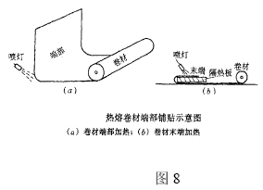
1）熔粘端部卷材。将整卷卷材(勿打开)置于铺贴起始端，对准基层上已弹好的粉线，滚展卷材约1m， 由一人站在卷材正面将这1m 卷材拉起，另一人站在卷材底面(有热熔胶)手持液化汽火焰喷枪，慢旋开关、点燃火焰。调呈蓝色，使火焰对准卷材与基面交接处同时加热卷材底面与基层面，待卷材底面胶呈熔融状即进行粘铺，不得过分加热或烧穿卷材。再由一人以手持压辊对铺贴的卷材进行排气压实，不得有空鼓、皱折，这样铺到卷材端头剩下约30cm 时，将卷材端头翻放在隔热板上，再行熔烤，最后将端部卷材铺牢压实（图8）。
2）滚粘大面卷材。起始端卷材粘牢后，持火焰喷枪的人应站在滚铺前方，对着待铺的整卷卷材，点燃喷枪使火焰对准卷材与基层面的夹角(图9)， 喷枪距卷材及基层加热处约0.3～0.5m， 往复移动烘烤(不得将火焰停留在一处直火烧烤时间过长，否则易产生胎基外露或胎体与改性沥青基料瞬间分离)，至卷材底面胶层呈黑色光泽并伴有微泡(不得出现大量大泡)，即及时推滚卷材进行粘铺，后随一人施行排气压实工序。
3） 卷材搭接缝施工。卷材搭接缝以及卷材收头的铺粘是影响铺贴质量的关键之一。搭接缝不随大面一次粘铺，而做专门处理是为保证地下工程热熔型卷材防水层的铺贴质量。
搭接缝及收头的卷材必须 100％烘烤，粘铺时必须有熔融沥青胶从边端挤1-喷嘴;2-火焰;3-SBS 防水卷材;4-水泥砂出，用刮刀随即将挤出的热熔胶刮封接浆;5-混凝土层；6-SBS 防水层口，使接缝粘结严密。操作方法：图9
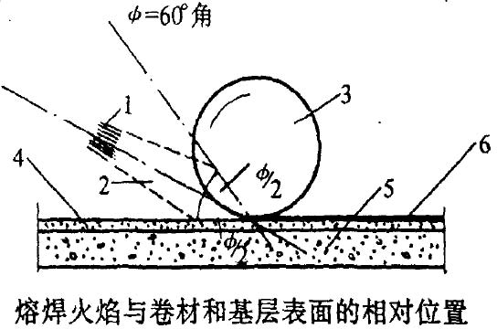
为搭接缝粘结牢固，先将下层卷材(已铺好)表面的防粘隔离层熔掉，为防止烘烤到搭接缝以外的卷材，应使用烫板搭接粉线移动，火焰喷枪随烫板移动，由于烫板的挡火作用，则火焰喷枪只将搭接卷材的隔离层熔掉而不影响其他卷材。
粘贴搭接缝：一手用抹子或刮刀将搭接缝卷材掀起，另一手持火焰喷枪(或汽油喷灯)。从搭接缝外斜向里喷火烘烤卷材面，随烘烤熔融随粘贴，并须将熔融的沥青挤出，以抹子(或刮刀)刮平。搭接缝或收头粘贴后，可用火焰及抹子沿搭接缝边缘再行均匀加热抹压封严，或以密封材料沿缝封严，不得有皱折、翘边、鼓泡等缺陷。卷材搭接长度如图10 所示：
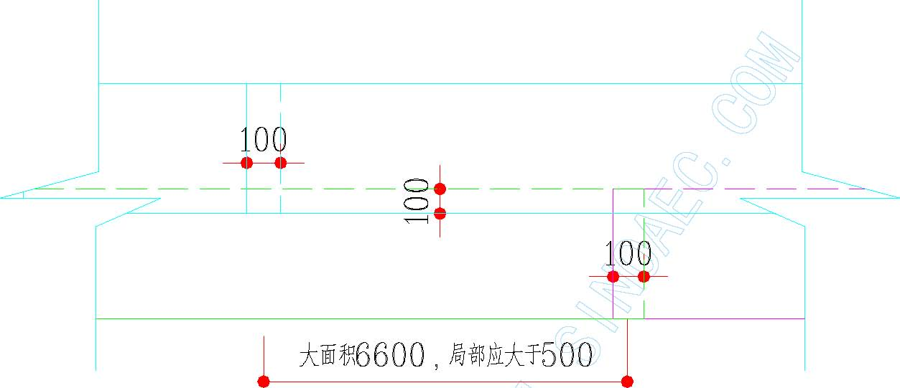
图10 铺贴后的卷材应平整、顺直，搭接尺寸正确，不得有扭曲现象。

SBS防水卷材施工注意事项
5.2.8.1 热熔法同材性的关系。高聚物改性沥青防水卷材各品种的改性基料成分不同，因之软化点、熔融度及熔化速度亦不同。施工人员对所选卷材应进行探索试验，调节火焰距离以及烘烤时间，观察卷材底面热熔胶的熔融状态以及辅贴后卷材的粘贴强度，积累经验后，用于大面积施铺。
5.8.2 烘烤温度对卷材的影响。当喷嘴全部开放时，火焰的端部温度约为1300℃左右，火焰中心的温度约1100 ℃左右，调节喷枪开关可将温度降至1000～800℃左右。在这样的高温下实施热熔法施工，要求在对卷材材性了解的基础上熟练掌握持枪烘烤技术。
5.8.3 常温下，正确施工的热熔型卷材防水层，其粘结强度可大于0.5MPa，能满足质量要求。但在低温下施工，热熔胶冷却较快，往往影响粘铺质量，这就需要丰富的经验和熟练的操作技术，必要时，可同时使用两把火焰喷枪(或喷灯)进行加热操作，以使热熔胶熔融均匀，保证粘铺质量。
5.8.4 采用热熔法施工，在点火时以及在烘烤施工中，火焰喷嘴严禁对着人。特别是立墙卷材热熔施工时，更应注意施工安全，应佩戴防护用品。
5.8.5 施工现场应清除易燃物及易燃材料，并备有灭火器等消防器材。消防道路要畅通。
5.8.6 施工使用的易燃物及易燃材料应存放在指定处所，并有防护措施及专人看管。
5.8.7 六级以上大风，停止热熔施工。
5.8.8 汽油喷灯、火焰喷枪，以及易燃品等，下班后必须放入有人管理的指定仓库。
5.8.9 室外温度达到-5℃时，若不采取保温措施时，应停止施工。地下室SBS卷材防水施工方案。

保护层施工
5.9.1 保护层应满足《地下防水工程质量验收规范》规范中4.3.8的规定。
5.9.2 防水层做完后，按设计要求做好保护层，一般平面为水泥砂浆或细石混凝土保护层；立面为砌筑保护墙或抹水泥砂浆保护层。在防水层上行走或用胶轮车运输材料，应在其上铺脚手板。做法示意图如图11所示。
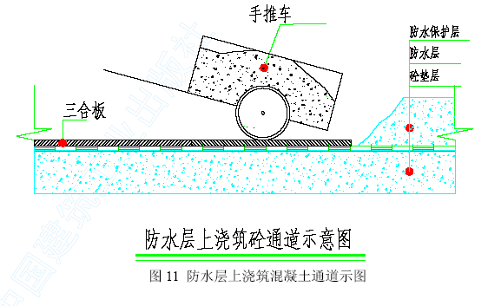

细部做法
5.10.1 底板防水大样如图12、13所示。
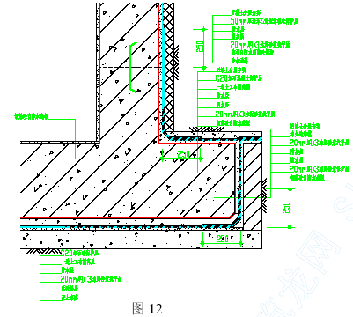
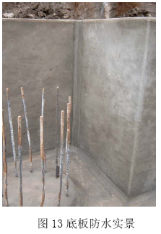

5.10.2 底板集水坑处理如图14所示。
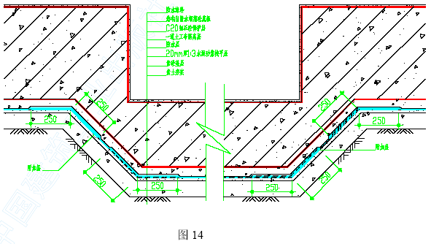
阴阳转角部位防水处理如图15～图19所示。
转角部位，包括阳角、阴角及三面角，是防水层薄弱部位，应加强防水处理。转角部位找平层应做成圆弧形。
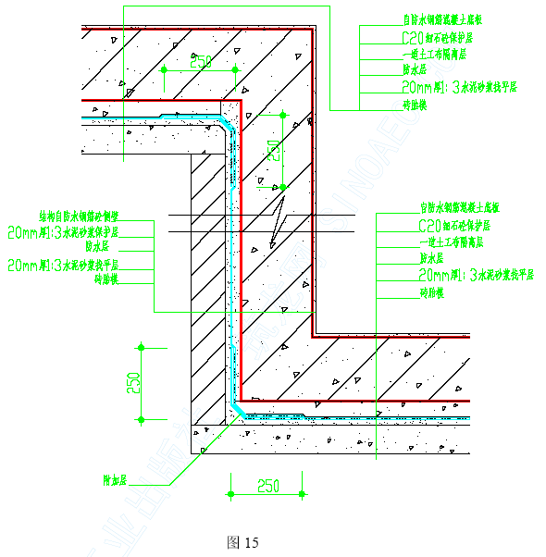
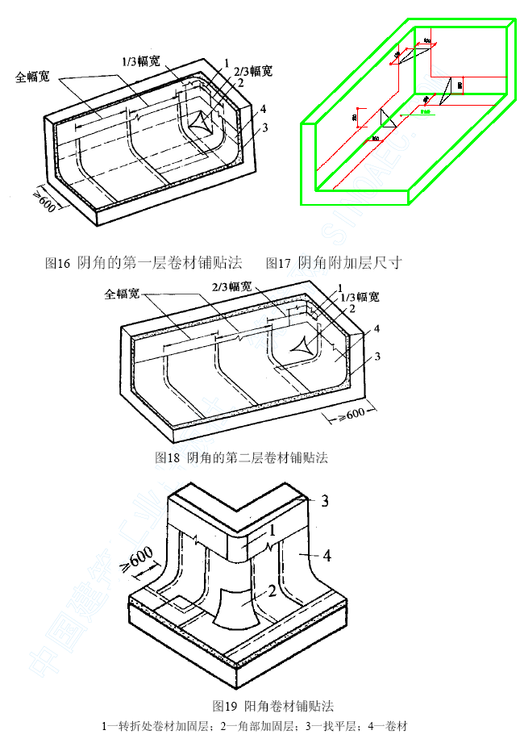

地下室外墙防水施工
地下室外壁采用SBS 防水卷材。防水材料进场后按要求取样复试，要求全部指标达到规范标准规定。

作业条件
6.1.1 已对外墙对拉螺杆孔处理完毕，如图20 所示。
6.1.2 施工前审核图纸，进行技术交底。
6.1.3 施工人员证件齐全。
6.1.4 其余同底板防水施工作业条件。
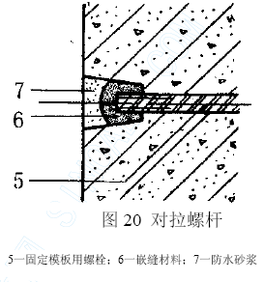

操作工艺
6.2.1 工艺流程：
结构穿墙螺杆孔封堵，结构面清理→ 拆除根部临时保护墙→ SBS 卷材施工→ 聚苯板施工→ 保护墙施工
6.2.2 施工要点：
6.2.2.1 结构穿墙螺杆孔封堵及结构面清理：首先，将固定模板用的对拉螺栓周边混凝土凿成直径50mm、深25mm 的外大内小的洞，在根部将对拉螺栓拆除或割除，再将所留空洞浇水洗净、湿润后，用防水砂浆塞实、抹平、压光。对模板接缝处的水泥渣用磨光机磨平，对外墙表面水泥浆等杂物用铲刀和钢丝刷清理干净，最后将混凝土表面灰尘扫净。
6.2.2.2 小心拆除根部临时保护墙，将防水层清理干净。
6.2.2.3 复杂部位增强处理：对于阴阳角、管道根部以及变形缝等部位应做增强处理。
6.2.2.4SBS 防水卷材施工：同底板。
6.2.2.5 聚苯板及防水护墙施工。
外墙防水施工完即施工防水护墙，聚苯板随装随砌保护层，防水层应粘结牢固，结合紧密，厚度均匀一致。防水护墙厚120mm ，采用红砖，防水护墙每隔5~8m 及阴阳角转角处留置施工缝。

细部处理
6.31 外墙立面防水做法如图21所示。
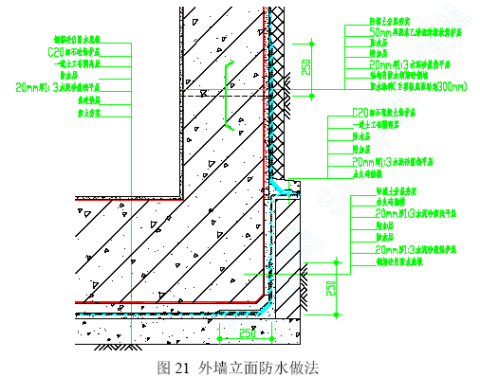
6.3.2 平面与立面结构施工缝处，防水层接缝及增强处理如图22所示。
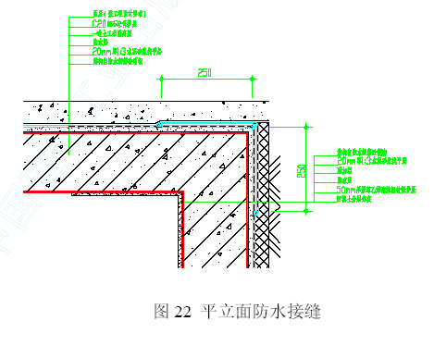
6.3.3 外墙变截面处防水处理如图23所示。
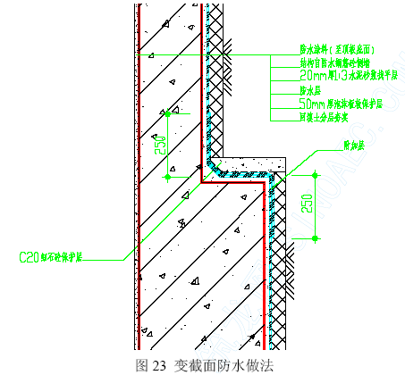
6.3.4 伸出外墙的管件需穿透防水层，在管道穿过结构处埋设套管，套管上附有法兰盘，防水层粘贴在套管的法兰盘上，搭接宽度至少为100mm，并用夹板将防水层夹紧。防水层与管道埋设件连接处的作法示意如图24所示。
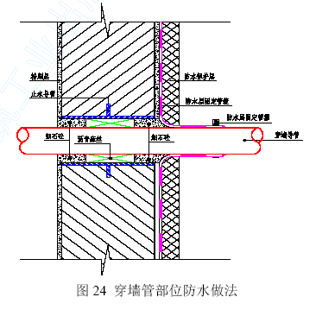

施工进度计划
整个地下室防水施工时间为7 天，如表5 所示。
施工进度计划表5
部位 | 1 | 2 | 3 | 4 | 5 | 6 | 7
地下室 | 施工准备 | 基层清理 | 防水层施工 |  |  |  | 其它

防水工程施工安全技术要求
8.1 施工前应进行安全技术交底工作。
8.1.1 患有皮肤病、支气管病、结核病、眼病以及对沥青、橡胶刺激过敏的人员，不得参加操作。
8.1.2 按有关规定配给劳保用品并合理使用，沥青操作人员不得赤脚或穿短袖衣服进行作业，应将裤脚、袖口扎紧，手不得直接接触沥青，接触有毒材料需戴口罩和加强通风。
8.1.3 操作时应注意风向，防止下风操作人员中毒、受伤。
8.1.5 防水材料多数属易燃品，在存放的仓库以及施工现场内部都要严禁烟火。防火措施如下：（1）对工人进行防火专项安全交底。并派一人进行现场防火巡视。
（2）防水材料堆放地用警示线进行圈住，并张挂严禁烟火警示牌。
（3）配备足够数量的灭火器材于材料堆放地及作业面。
（4）每日喷灯没用完的汽油，集中存放。
（5）严禁现场吸烟。
8.1.6 运输线路应畅通，各项运输设施应牢固可靠，临边应有安全措施。

质量检查
防水层施工中，每一道防水层完成后，应由监理、业主及总包单位进行检查，合格后方可进行下一道工序施工。
9.1 提供认证、复检、技术指标、合格证等资料。
9.2 卷材的搭接缝以及附加盖口条，必须粘结牢固，封闭严密，不允许有皱褶、空洞、翘边、脱层、滑移或其他可能渗漏水的外观缺陷存在。
9.3 卷材与穿墙管之间应牢固粘贴，卷材末端收头部位应封闭严密。
9.4 不允许有渗漏水现象。
9.5 密封防水处理部位应经检查合格后方可隐蔽。密封材料与基层应粘结牢固；密封部位应光滑、平直，尺寸符合设计要求，不得有鼓泡、龟裂等现象。保护层覆盖应严密。

成品保护措施
10.1 严防各种工具及杂物碰坏防水层。
10.2 减少人员走动，防止穿带钉鞋损坏防水层。
10.3 做好的防水面严禁堆放工具及材料。
10.4 在浇筑细石混凝土保护层时，运送混凝土小车的铁腿必须用橡胶卷材垫好，并要捆绑牢，避免小车铁腿损坏防水层。如发现防水层损坏，立即修补。

星欣设计图库资料专卖店拥有最新最全的设计参考图库资料，内容涉及景观园林、建筑、规划、室内装修、建筑结构、暖通空调、给排水、电气设计、施工组织设计等各个领域的设计素材和设计图纸等参考学习资料。是为广大艺术设计工作者优质设计学习参考资料。本站所售的参考资料包括设计方案和施工图案例已达几十万套以上，总量在数千G以上。
图库网址http://www.xingsc.cn
ftp://xingxin.oicp.net
联系QQ：447255935
电话：13111542600

